Příloha č. 4
MAPA SE ZÁKRESEM VZDÁLENOSTI MÍSTA REALIZACE PROJEKTU OD OBJEKTU OBČANSKÉ VYBAVENOSTI

Realizaci projektu v blízkosti objektu občanské vybavenosti (základní, mateřské a střední školy, dětská nebo sportovní hřiště, autobusové nebo vlakové zastávky, zdravotnické zařízení, zařízení sociální péče, kulturní či společenský dům, budova obecního úřadu, hasičská zbrojnice, pošta, obchod, knihovna, kostel, hřbitov.) dokládá žadatel mapou (viz příklad níže) s vyznačením vzdálenosti míst/a realizace projektu od takového objektu. Pod mapou doplní stručný popis charakteru záměru, objekt občanské vybavenosti a vzdálenosti.

Doložena mapa s vyznačením vzdálenosti (vzdušnou čarou) od daného objektu. Např. www.google.cz/maps (pravé tlačítko myši, změřit vzdálenost) nebo www.mapy.cz (tlačítko nástroje, měření vzdálenosti a plochy).

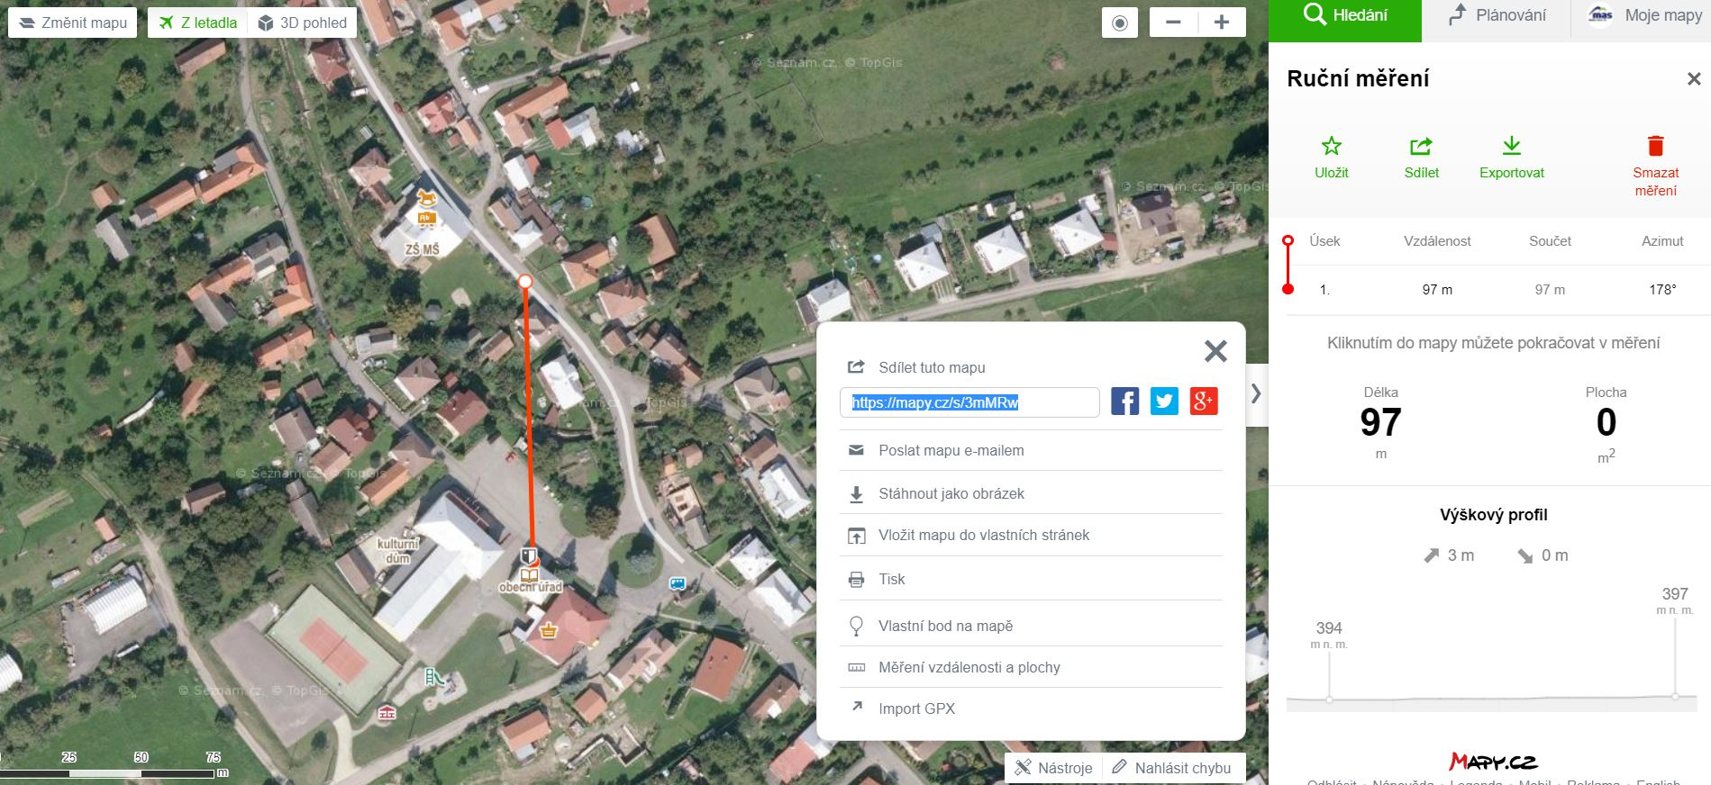

Příklad popisu: Předmětem projektu je rekonstrukce chodníku u základní školy v obci Bratřejov. Kromě základní školy, která je v bezprostřední blízkosti místa realizace projektu je to dále např. obecní úřad, který se nachází ve vzdálenosti 97 m.

………………………………………………….
Podpis zpracovatele přílohy

